Техника безопасности на занятиях со степ-платформой
При работе со степ-платформой необходимо соблюдать следующие правила:
1. Зашагивать на степ-платформу нужно с пятки на носок на всю стопу.
2. Пятка и носок не должны свисать с платформы.
3. Запрыгивать на платформу можно, а спрыгивать нельзя.
4. Спускаться вперед с платформы нужно на угол.
5. Нельзя подниматься на платформу спиной назад.
6. На занятиях со степ-платформой нужна удобная обувь (кроссовки). Босиком и в носках заниматься недопустимо.
7. В случае, если вы почувствовали недомогание и головокружение, следует немедленно остановиться и выйти на свежий воздух.
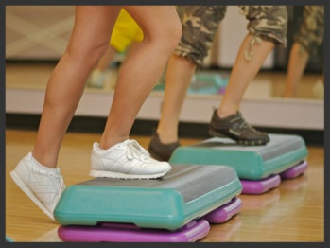
Соблюдая эти правила Вы избежите травм и получите максимальное удовольствие от занятия степ-аэробикой!

